**UNIVERSIDAD MARIANO GÁLVEZ**

**FACULTADAD DE INGENERIA**

**INGENIERÍAS SISTEMAS DE INFORMACIÓN Y CIENCIAS DE LA COMPUTACIÓN**



TEMA:

Avance del proyecto

ESTUDIANTE:

WUILBER ALEXANDER MEZA MONTERROSO 0903-17-13695

DOCENTE:

ING. ABNER DANIEL GARCÍA ROMERO;

SAN PEDRO SACATEPÉQUEZ, SAN MARCOS, sábado 7 de agosto de 2021

**de casos de uso del Negocio**

Cliente

Jefe de Almacén

Gestionar Salidas y Ventas

Administrador

Proveedor

Gestionar Ingresos Almacén

1. **Modelo de Objetos del Negocio**

Kardex

Orden de reposición

Artículo

Orden de compra

Documento de Compra

Orden de reclamo

Orden de devolución

Proveedor

Almacenero

*Registrar/Actualizar*

*Registrar*

*Consultar/Registrar*

*Consultar*

*Consultar*

*Consultar*

*Consultar*

Jefe de Almacén

*Actualizar*

*Consultar/Registrar*

*Consultar/Verificar/Registrar*

*Consultar/Registrar*

*Consultar*

*Generar*

*Generar*

Almacen

*Consultar*

*Consultar/Registrar*

*Consultar/Registrar*

*Consultar*

**caso de uso Gestionar Ingresos Almacén**

**caso de uso Gestionar salidas y Ventas**

Comprobante de Venta

Vendedor

*Generar*

Artículo

Precio

Orden Venta

*Consultar*

Cliente

Stock

Vendedor

*Verificar/Consultar*

*Consultar*

*Consultar/Registrar*

*Verificar/Registrar*

*Consultar*

Orden de Salida

Comprobante de Salida

Almacenero

*Consultar*

*Registrar/Consultar*

*Registrar/Consultar*

Empresa

*Consultar*

**Caso de uso Gestionar Ingresos Almacén**

Registrar Categorías

Registrar Presentaciones

Registrar Artículo

Actualizar kardex

Registrar Orden de Compra

Registrar Proveedor

Registrar Sucursal

Iniciar Sesión

Almacenero

**Caso de uso Gestionar Salidas y Ventas**

Generar comprobante

Generar factura

Reporte de ventas por cliente

Reporte de ventas por fecha

Administrador

Generar Reporte de ventas

Actualizar Kardex

administrador

Consultar Orden

Consultar Stock

Consultar Precio

<<extend>>

Registrar Cliente

Vendedor

Generar Comprobante de Venta

<<include>>

Registrar Orden de Venta

<<extend>>

Cajero

Consultar Comprobante de Venta

<<include>>

Registrar Orden de Salida

Almacenero

Iniciar Sesion

caso de uso administrador

administrador

Ingresa

**Modelo del Dominio del Problema**



Modelo de bases de datos

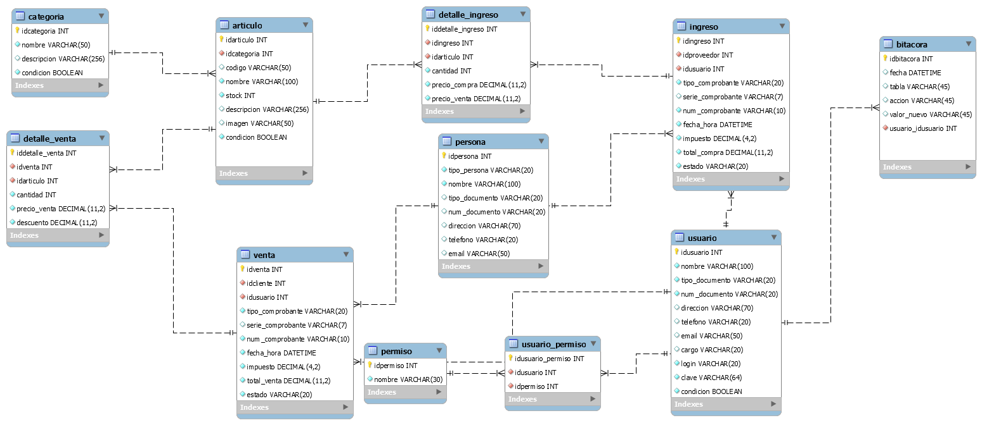

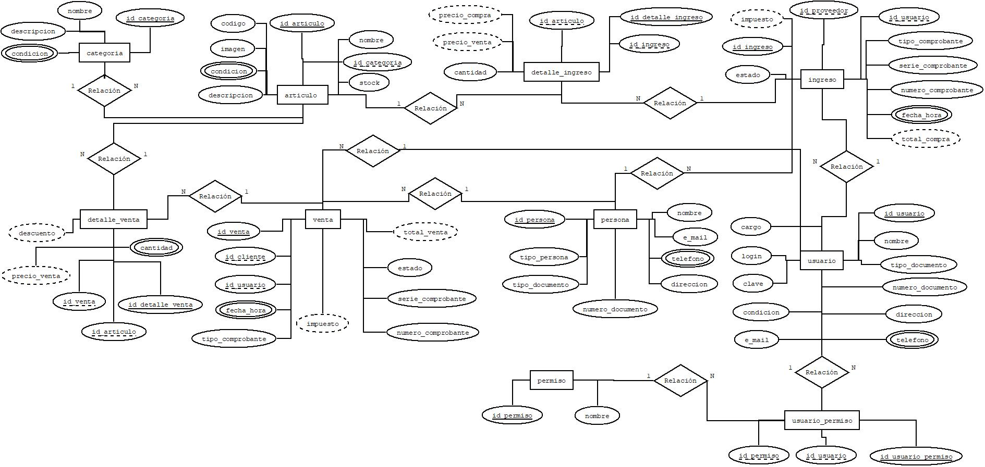entidad relación